Me llamo ______________________________ Spanish 1 – Señor Rogers

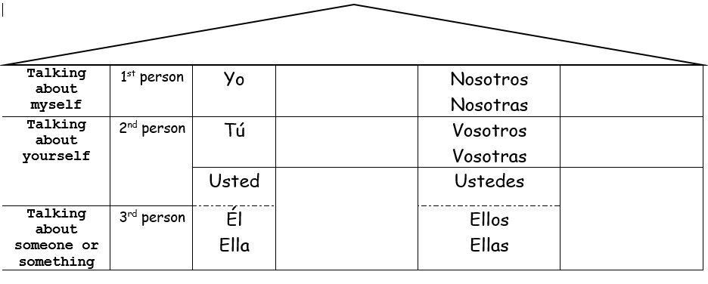
Parte A: Conjugate the verb llevar in the conjugation house.
Parte B: Fill in the blanks with the correct form of llevar. Pay attention to the subject pronoun of the sentence.
- Yo ___________________ una camiseta roja y unos pantalones cortos azules.
- Guillermo _____________________ un chaleco muy elegante a la fiesta.
- La clase ______________________ la misma camisa en el viaje educativo.
- Tú ___________________ unas botas, unos mitones y un abrigo en el invierno.
- Marisol y yo ______________ unas sandalias en el verano.
- Ustedes _______________ el taje de baño a mi casa porque tengo una piscina.
- Mi madre ________________ las gafas del sol porque hace sol.
- Billy _______________ la bufanda de Sr.Wooly.
- Los chicos no ________________ una cintura y les parece muy loco.
- Yo ______________ los zapatos anaranjados

